四川师范大学本科毕业设计

基于C/S模式的试卷生成器的设计与实现

学生姓名 | 舒红梅
院系名称 | 计算机科学学院
专业名称 | 网络工程
班 级 | 2012级 3 班
学 号 | 2012110340
指导教师 | 李敏
完成时间 | 2016年5月9日

基于C/S模式的试卷生成器的设计与实现

学生：舒红梅 指导教师：李敏
内容摘要：
随着计算机技术的飞速发展，它在我们日常生活、学习和工作中扮演着越来越重要的角色。在教育领域，现代化的教育教学技术也在不断的促使着学校去接受新技术、学习新理念，不断推陈出新，充分发挥计算机辅助教学的作用。考试是教学管理中的一个重要环节，而出卷是考试的重点，出卷如果仍然采用传统的手工方式就很难跟上时代的步伐，研究利用计算机技术辅助试卷生成已成为一项很有实用价值的工作。本文结合教学需要，利用ADO.NET数据库访问技术、C#对Word文档的操作和自动生成试卷算法，设计并开发出了一套基于C/S模式的试卷生成器系统。
本系统使用微软的Visual Studio 2015 作为主要开发工具，采用C#编程语言。系统前台的实现是基于.NET框架类库的Windows窗体应用程序；系统后台是用SQL SERVER 2012作为数据库服务器。本系统实现了试题录入、试卷生成和系统管理与维护的核心功能，还包括试题管理、试卷管理以及课程管理等其他辅助功能。对比现有的试卷生成系统，本系统具有录入试题方便快捷、数据格式丰富、与Word兼容性好，操作简便易学，能够快速生成试卷等实际优势。
关键词：试卷生成 试题库管理 C/S

Design and implementation of test paper generator based on C/S mode
Abstract:
With the rapid development of computer technology, it plays a more and more important role in our daily life, study and work. In the field of education, modern education and teaching technology is also constantly prompting the school to accept new technology, new ideas, innovation, and give full play to the role of computer assisted instruction. Examination is an important part of teaching management, and volumes is the focus of the examination, volumes if still using the traditional manual way is difficult to keep up with the times the pace, the use of computer technology in the test paper generation has become a very practical value. In this paper, combined with teaching needs, the use of ADO.NET database access technology, Word on the operation of C# documents and automatic generation of papers algorithm, designed and developed a set of C/S based model of the test paper generator system.
This system uses Microsoft's Studio Visual 2015 as the main development tool, using C# programming language. The realization of the system is based on the.NET framework class library of Windows forms applications; system background is to use SERVER SQL 2012 as a database server. This system has realized the key function of the examination question input, the paper generation and the system management and maintenance, also includes the examination question management, the examination paper management and the curriculum management and so on other auxiliary functions. Compared with the existing test paper generation system, the system has the advantages of convenient and quick entry examination, rich data format, good compatibility with Word, easy to learn, and can quickly generate test papers and other practical advantages.
Key words: test paper generation test library management C/S
目录

1 概述 3
1.1 研究目的和意义 3
1.2 研究背景 4
1.2.1 国内现状 4
1.2.2 国外现状 5
1.3 主要工作 6
1.4 文章的结构 6
2 系统开发技术介绍 7
2.1 ADO.NET数据库访问技术 7
2.1.1 ADO.NET的基本概念 7
2.1.2 ADO.NET与SQL Server 8
2.2 Visual C# 10
2.1.2 主要控件介绍 10
2.1.2 C#操作Word 11
2.3 自动组卷算法 12
3 试卷生成器的系统总体设计 12
3.1 系统架构 12
3.2 主要业务流程图 13
3.3 实体联系图 15
3.4 数据库设计 16
3.4.1系统用户的数据结构设计 16
3.4.2试题库数据结构设计 18
4 试卷生成器的系统详细设计与实现 20
4.1 系统登录模块 20
4.1.1 功能说明 20
4.1.2 设计与实现 20
4.2试题管理模块 21
4.2.1 功能说明 21
4.2.2设计与实现 22
4.3 试卷生成模块 25
4.3.1 功能说明 25
4.3.2 设计与实现 25
4.4 题型管理模块 26
4.4.1 功能说明 26
4.4.2 设计与实现 27
4.5 系统管理与维护模块 27
4.5.1 功能说明 27
4.5.2 设计与实现 28
5 系统测试与运行 30
5.1 测试 30
5.2 系统运行环境 32
6 结束语 32
7 致谢 33
参考文献 33

基于C/S模式的试卷生成器的设计与实现

1 概述
随着计算机网络、微机、多媒体与软件开发等现代计算机技术的发展，计算机等新兴的多媒体辅助教学已打破了常规的教育教学方式，并逐渐发挥出越来越重要的作用。它与现代教育事业的有效结合，促使着我国教育教学不断改革、进步。试题库管理和试卷生成已成为计算机辅助教学的有效手段之一，拥有良好的发展前景和巨大的实用性。

1.1 研究目的和意义
在教学管理中，出考卷是一个非常重要的环节。传统的出卷方式是教师以教材、教学大纲、参考资料为蓝本，以教材内容或课堂讲授的内容以及教学计划为出题依据进行手工组卷。对计算机的使用仅限于上网搜寻试题，然后复制粘贴到word文档中，进行编辑和修改。人工出卷的缺点主要有如下几个：
- 要求出卷老师拥有丰富的教学经验和出卷经验，以保证所出试卷的质量能够符合教学需求、能公正客观地检测出学生的学习情况。然而对于一些刚上任的年轻教师来说是一个挑战。
- 对试题的搜集、整理和分类都非常耗时、费力。
- 对出卷老师来说是一项工作量大、且繁琐的脑力和体力劳动。
- 不方便优秀试题资源的共享和积累。
- 对同一科目的考试，不同的老师出题具有不同试题喜好和风格。
这样的出题方式大都凭借出卷老师多年的教学经验，并结合教学要求、学生的学情，综合考虑各个知识点及试题的难易程度分布，参照往年试题，从大量的试题中抽取合适的试题，需要经过教师的反复推敲和筛选，才能组成一份令人满意的试卷[1]。传统的手工出卷方式从收集试题到试题的选取、题量的设置、难易程度的把握、试题分值的设置等工作都非常费时费力。利用计算机辅助试卷生成已成为当今非常热门的话题。
为了跟上现代化教学的步伐，充分利用计算机辅助教学技术，克服手工出卷的缺点和不足，以下总结了几点利用计算机自动选题生成试卷的主要意义：
- 能帮助教师减轻教学负担和重复劳动；
- 可以积累学科的优质教学资源、共享教学成果，提高教师工作效率；
- 节省人力、财力和时间；
- 有利于促使教育事业朝着科技化，数字化，自动化方向发展。
因此，结合实际研究开发并实现一套基于C/S模式的、简单实用的、且能生成word文档的试卷自动生成系统是很有必要的，同时也是一项很有价值的工作[2]。

1.2 研究背景
通过对各高校考试出题工作的调查，发现用计算机实现题目及试卷的管理可以比传统的人工选题、出题，节省大量的人力和物力资源，实现优秀教学资源的积累，提高教学效率，并能加速办公自动化、无纸化的改革，充分实现教学资源共享。

1.2.1 国内现状
在国内，已研制成功的自动生成试卷系统有很多。网上试题库组卷系统类似软件也层出不穷，各有特色。目前网上的题库软件很多，有公司开发的，也有个人开发的，品质良莠不齐。根据服务对象的不同将目前市场上的题库软件分成主要两种：
一种主要服务于特定市场，如中小学校、考驾驶执照等。它的特点是题库内附带大量所属领域的试题，能根据用户的条件选择生成相应的模拟试卷。最典型的代表就是北京木仓科技有限公司开发的一款驾驶员模拟考试软件——驾考宝典。
另一种则较为通用，对于教育、考试、培训等各领域皆适用。它的特点在于以注重题库软件的性能为主，软件内并不附带试题，试题需使用者自行录入。在百度上搜到的题库软件有：万维试题库管理系统；ePaper题库软件；通用考试管理软件；Word题库管理与组卷系统；彩虹试卷生成器；利和题库管理及试卷生成系统等。
以下我主要从三方面比较了以上软件的特点：
1）从架构模式来看，万维试题库管理系统、Word题库管理与组卷系统、ePaper题库软件、彩虹试卷生成器、利和题库管理及试卷生成系统是基于C/S模式的；通用考试系统是基于B/S架构的。C/S 多是基于Windows操作系统的，界面和操作简单，但是需要每个用户都安装专门的客户端软件。B/S 是基于浏览器的，有更加灵活丰富的表现形式与用户交互。C/S模式一般建立在局域网之上，比如企业、公司和学校内部，使用起来比较方便快捷[3]。B/S模式有比C/S更强的适应范围,且无需客户端安装专门的软件，只要有浏览器就可上网访问获得服务。
2）从软件的试题保存格式来看，ePaper题库软件，考试通题库系统，轻松教学题库系统等支持WORD格式数据，其他题库软件比如海天题库、永中题库、中艾题库等只能将WORD格式文档转化后导入到题库中，遇到复杂格式会丢失数据。不适合理科或公式符号较多的客户使用。
3）从软件的功能来看，试题录入、自动生成试卷是两大核心功能，直接决定软件质量。Word题库管理与组卷系统：是直接将Word嵌入到程序中的，操作方便，试题以Word文档保存；可智能批量录入试题，自动识别题目、答案，支持批量保存、重复检测等，可快速将一张试卷录入到题库中；采用自动组卷与手动组卷相结合的模式[4]。
但由于我国自动化办公起步较晚，数字化教学成本较高等问题，许多学校，尤其是中小学，其出卷的过程仍然由任课老师手动完成。一些高校也自主研发了一些自己的计算机考试系统，其中比较有代表性的有西安交通大学等联合编制的“高等学校工科大学物理课程试题库系统”、清华大学等联合编制的“高等学校工科高等数学课程试题库系统”，以及全国计算机等级考试系统等等。纵观国内外，题库管理和试卷生成系统的技术已经比较成熟，但主要是商业应用，在各大高等院校还有待普及。

1.2.2 国外现状
在国外，计算机技术起步较早，具有比较成熟的理论与技术支持，利用计算机辅助教学、线上考试系统、试题库系统、电脑辅助测验系统等等都已经广泛普及，题库管理和试卷生成系统的技术也已经非常成熟。典型的应用有美国的TOEFL、研究生入学考试（GRE）、工商管理类研究生入学考试（GMAT）等[5]。
总之，纵观国内外的产品，这项技术不乏有相当成功的事例，已有许多软件开发人员、科研机构、商业公司等都对自动生成试卷系统投入了研究，开发出了许多实用的应用软件，在自动生成试卷方面总结出了许多有用的技术经验。

1.3 主要工作
本文主要是结合学校里老师们的教学需要研究开发出一套操作简单、实用的试卷生成器系统。通过调研和需求分析，开发出的试卷生成器应具有如下的基本功能：
- 教师可以将已有word文档中的试题直接拷贝到该软件中，进行试题上传。每录入一道试题，需要设置这个题目的题型、所在章节、题目难度系数等参数。录入题目时，可直接在编辑框中粘贴复制文本内容，可识别上标下标，可插入图片、数学函数、公式和特殊符号等复杂数据格式。
- 教师根据要求在生成试卷模块中设置试卷头信息，选择考试科目，设置题目类型、题目数目、分数、知识点分布、难易程度等属性后，系统能自动组成符合要求的试卷。
- 形成的试卷具有一定的格式。试卷格式（试卷头、得分表等）可设定修改。
- 在生成试卷时，保证每个题目被选中的概率相当，题目具有独立性，一张试卷中没有相似或重复的题目。
- 用户能够对已录入的试题、试卷等进行方便、系统的管理，并保证数据的安全性和保密性。
对比已有的试卷生成器，本系统的特点主要在于：
1) 与Word兼容。充分结合Word文字处理软件的特点，在系统中可以直接录入带图片、上下标、数学函数和特殊符号等非文本格式的试题内容，非常方便快捷地帮助用户实现试题录入。
2) 自动生成的试卷直接以Word文档的形式保存在用户指定的文件夹中，方便用户查询和维护。自动生成试卷完成后，如有需要，还可以进行手工增删调整。
3) 支持试卷模板，生成的试卷具有一定的格式。
4) 系统的可扩展性好。可以根据需要增加新的题型、淘汰或修改旧的题型；可以对试题难易等级进行更细致的划分；以及对使用该系统的用户角色进行增加。
5) 安全性高。不但有口令保护，还做了加密处理，保证题库有很好的安全性。
6) 可维护性好。软件提供了题库的备份和恢复功能，方便日常维护和数据管理。
7) 友好的系统界面，操作简便，易用易学。
本系统的开发，是为了方便管理、抽取试题，自动生成试卷，充分发挥计算机技术在学校教育教学中的应用价值。该系统可辅助教师对所教科目试题的各种题型、知识点、难易度等相关信息进行设置、管理；并在需要对学生进行测验、评估的时候，从试题数据库中抽取出满足要求的题目，自动组成一套试卷。

1.4 文章的结构
本文分为六个主要部分：
第一部分是概述，这部分主要说明了试卷生成器系统在现代教育教学中的必要性和重要性，主要从需求和国内外现状说明进行这项研究的目的与意义。
第二部分是对开发该系统时所涉及到的主要技术知识和原理进行简要介绍。
第三部分是对试卷生成器系统的总体设计的研究，主要从系统总体架构设计、数据库的设计与实现两方面进行说明。
第四部分是试卷生成器的系统详细设计，以功能模块为单位详细说明了系统的模块功能、设计界面和编码实现。
第五部分是试卷生成器的系统测试与运行，按照测试方案和流程对系统进行功能和性能测试。
第六部分是总结篇，对该系统进行了综合性的评述，并提出了系统可能存在的不足及解决方案。
最后是本文所参考的各种有价值的文献资料。

2 系统开发技术介绍
本系统的开发使用微软的Visual Studio 2015 开发工具，采用C#编程语言。试卷生成器是一个基于C/S模式的系统。系统前台是基于.NET框架类库的Windows窗体应用程序。系统后台是用SQL SERVER 2012作为数据库服务器，并利用ADO.NET技术访问SQL SERVER 数据库[7]。

2.1 ADO.NET数据库访问技术
ADO.NET是微软新一代具有互操作性且伸缩性极强的数据库访问架构，向.NET程序员提供了一组公开访问数据服务的类。通过ADO提供的接口去连接数据库，并实现对数据库中数据的操作。[1]

2.1.1 ADO.NET的基本概念
ADO.NET数据模型从ADO发展而来，它不只是对ADO进行了改进和完善，最大的优势是在断开与数据源连接的条件下也可以离线操作数据库，应用程序可以只在需要对数据进行更新修改时才对数据源进行联机，然后把数据更新的结果和状态传回到数据源，这样可以减少由于应用程序连接过多对数据库服务器资源的占用，提高应用程序的效率[2]。通过表2.1简要说明一下ADO.NET架构模型的主要对象。图2.1描绘了ADO.NET中各对象之间的关系。
表2.1 ADO.NET架构模型的主要对象及说明
对象名称 | 说明
Connection | 和数据库交互前，首先就要通过Connection对象与数据库建立连接。
Command | 用于执行面向数据源的命令、操作，其中包括SQL语句命令文本、和带参数的存储过程。
DataReader | 当我们需要按顺序读取数据而不需要其他操作时，可以使用DataReader对象。DataReader对象一次读取一条记录，而且这些数据只读、只进，所以使用DataReader不但节省资源而且效率很高。
DataSet | ADO.NET支持离线访问，DataSet正是该技术的核心内容。DataSet是一个数据库容器，相当于内存中暂存的数据库，是数据的内存驻留表示形式，是检索到的数据在内存中的缓存。
DataAdapter | 用于DataSet数据集和数据源之间的数据交互，在两者之间起着桥梁作用。DataAdapter对象通过Command对象在数据源中执行Select、Insert、Delete和Update等数据操作。通过调用Fill方法来填充DataSet表，调用Update方法来确保DataSet中的数据与数据源中数据的一致性。

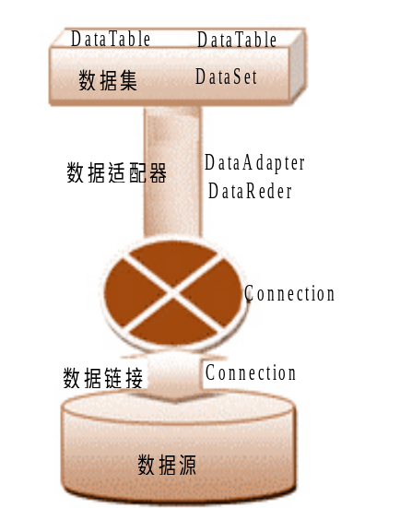 | 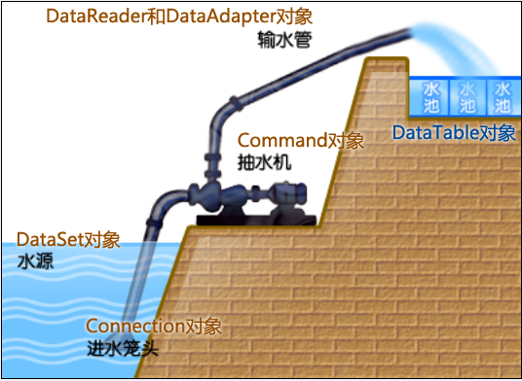
图2.1 ADO.NET中的各对象之间的关系图解

2.1.2 ADO.NET与SQL Server
由于本系统的开发是基于C#编程语言的Windows窗体应用程序，以SQL Server 2012数据库管理系统为后台数据库服务器。利用ADO．NET接口可以连接SQL Server数据库进行一些复杂的数据操作。SQL Server是目前与.NET开发程序配合使用最广的数据库，它扮演着很重要的角色。所以接下来会系统的介绍一下利用ADO．NET技术访问SQL Server数据库的全过程。
在应用程序中使用ADO.NET类访问数据库时首先需要引入命名空间——using System.Data.SqlClient。
先要与数据库建立连接，然后才能对数据库进行操作。SQL Server.NET数据程序提供了专门用于访问SQL Server数据库的数据访问类集合，包括SqlConnection、SqlCommand、SqlDataReader及SqlDataAdapter等数据访问类。
利用ADO．NET技术访问SQL Server数据库的步骤如下：
- 打开数据库连接——使用SqlConnection对象连接数据库
SqlConnection对象根据连接字符串信息与指定的SQL Server数据库建立连接。连接字符串中需要提供必要的信息，包括Data Source：数据源（计算机名称或者IP地址）、或Server：服务器（数据库所在计算机的名称）；Initail Catalog或Database：数据库名称；数据库的身份验证方式（Windows集成身份验证或SQL Server身份验证），Password或pwd：用于连接SQL Server数据库的用户密码、User ID或uid：用于连接SQL Server数据库的用户名称。另外，还可以指定其他操作的信息，诸如连接超时等。
连接SQL Server数据库字符串的基本语法格式如下：
"Server=服务器名;database=数据库名;user id = 用户名;pwd=密码"
如果服务器是本机，可以使用“.”代替计算机名或IP地址。用户名写作“uid”或“user id”，登录密码写作“pwd”或“password”，如果密码为空，可以省略，连接字符串通常不区分大小写。
建立与SQL Server服务器的连接时需要使用SqlConnection类，其语法格式如下：
SqlConnection 连接对象名=new SqlConnection(连接字符串);
通过调用SqlConnection对象的Open()方法实现与数据库的连接。
- 执行SQL语句——使用SqlCommand对象执行SQL命令
SqlCommand是C#中与Sql数据库打交道的对象，几乎所有的Sql数据库操作都需要使用该对象。比如实现对数据源的增、删、改、查等各种操作，操作实现的方式可以是使用SQL语句或存储过程。SqlCommand对象的常用属性，如表2.2所示。
表2.2 Command对象常用属性及说明
属 性 | 说 明
CommandType | 指定Command对象要执行命令的类型，可以是SQL语句(Text)、存储过程(StoredProcedure)或某个表(TableDirect)，默认值为Text。
CommandText | 根据CommandType属性的取值来指定CommandText属性的取值，分3种情况：SQL语句的内容、存储过程的名称或者表的名称。
CommandTimeOut | 指定Command对象在终止对执行命令的尝试并生成错误之前的最长延迟时间，以秒为单位，默认值为30秒。
Connection | 获取或设置此Command对象使用的Connection对象的名称
Parameters | 指定一个参数集合
- 读取数据——使用SqlDataReader对象
DataReader对象只允许以只读、向前的方式查看从数据库中取得的数据集，提供了一个非常有效率的数据查看模式，同时还是一种非常节省资源的数据对象。使用SqlDataReader对象读取数据时，必须保持与数据库处于连接状态，因此也称其为连线模式。
- 使用DataSet和DataAdapter对象查询数据、更新数据源
Dataset中的数据与数据源是断开的，可独立于数据库而操作数据，它是支持ADO.NET实现基于非连接的数据查询的核心组件。
DataSet用来存储从数据库中检索的数据，并保存到内存中，其过程可以看做是它在内存中创建了一个小型关系数据库，并将数据库中的数据复制了一份放到用户本地的内存中，供用户在不连接数据库的情况下读取数据，通过这种方式可以充分利用客户端资源，降低数据库服务器的压力。
DataAdapter对象是DataSet对象和数据源之间联系的桥梁，主要是从数据源中检索数据、填充DataSet对象中的表或者把用户对DataSet对象作出的更改写入到数据源。
- 关闭数据库连接并释放资源
通过调用Close（）或Dispose（）显式关闭数据库连接。

2.2 Visual C#
Visual C#是微软开发的一种集成C#编程语言规格的开发环境，支持基于Windows应用程序的快速开发。C#是微软开发的一种从C和C++发展而来的面向对象的编程语言。Visual Studio 包含 Visual C#，这是通过功能齐全的代码编辑器、项目模板、设计器、代码向导、功能强大且易于使用的调试器以及其他工具实现的一种集成开发环境。

2.1.2 主要控件介绍
开发本系统是基于WinForm的桌面应用程序，在设计时会用到大量的控件去实现系统的需求功能，接下来将介绍一下实现核心功能时用到的主要控件。
1）RichTextBox 控件
RichTextBox 控件可用于显示、输入和操作带有格式的文本。与TextBox 控件一样，RichTextBox 控件也可以显示滚动条。除具有TextBox 控件的所有功能外，还能设定文字字体、颜色和段落格式，撤消和重复编辑操作，支持RTF格式等功能。
其中RTF（Rich Text Format）又叫富文本格式，可以容纳图片、公式、表格等多文本格式，是由微软公司开发的跨平台文档格式，很多文字编辑器都支持。这是一种类似DOC格式（Word文档）的文件，与Word有很好的兼容性，可以直接使用Word打开和编辑。
利用RichTextBox控件作为录入试题的试题编辑框就能解决录入内容中包含非文本数据格式的问题了，用户可以直接粘贴拷贝Word文档中的试题内容到RichTextBox控件中，包括文本、公式、图片、上标下标等特殊字符。
2）DataGridView控件
DataGridView控件提供一种强大而灵活的以表格形式显示数据的方式，同时提供有大量的属性、方法和事件，可以对该控件的外观和行为进行自定义，将数据绑定到DataGridView控件中非常简单直观、具有极高的可配置性和可扩展性。
DataGridView提供有TextBox、CheckBox、Image、Button、ComboBox和Link类型的列及相应的单元格类型。我们可以利用DataGridView控件将数据库中需要向用户展示出来的数据以表格的形式显示出来，方便用户查看、修改和删除。
DataGridView提供了很多属性和事件，用于数据的格式化和显示。我们可以根据自己的需要更改DataGridView控件中要显示的表格的行、列、表头、外观和行为。比如设置表的列标题、列高、列宽、让列宽随内容自动调整；改变其背景颜色、数据排列方式等。
在实际应用中，常用的事件有：CellClick——在单元格的任何部分被单击时发生。当用户单击单元格后就能选中这一行数据记录。CellStateChanged——在单元格状态更改时发生。可以实现用户的动态编辑。

2.1.2 C#操作Word
现在大家普遍都是使用Word进行文字处理，老师出卷也不例外。由于本系统需要经常跟Word打交道，所以必然会使用到C#操作Word文档。接下来将简要介绍下在应用程序中使用C#操作Word文档的理论原理。
首先需要在项目中调用Office的Word组件，引用 COM库，接下来在程序中才可通过C#使用微软公司提供的方法来操作Word文档。主要方法是在项目中引用Microsoft Word X Object Library类库，其中X为版本号。Word 2003对应11.0，Word 2007对应12.0，Word 2010对应14.0。
主要介绍一下Word对象模型：
1）Application：
表示Word应用程序本身，包含是Document、Selection等所有对象。它的成员经常应用于整个Word，通过Application的属性和方法控制Word环境。
2）Document：
表示一个Word文档。当创建一个新的文档或打开一个已有的Word文档时，就创建一个新的Document对象，并将新创建的Document加入到Words Documents Collection中。拥有焦点的Document称为ActiveDocument，可以通过Application对象的ActiveDocument属性获得当前文档对象。
3）Selection：
表示当前选中的区域。若选择区域为空，则认为是当前光标处。
4）Range：
表示一片区域，与Selection类似。它被动态创建，根据起始字符和结束字符定义位置。
5）Bookmark：
书签，类似于Range，但Bookmark一般有名字并在保存Document时Bookmark也被保存。
在实际项目中，我们就会需要用到上述的对象：比如创建一个新的或打开一个已存在的Word文档；向Word文档中插入文本；将数据库内容写入Word中；将Word文档中的内容复制粘贴到另一个Word文档；利用书签向Word文档中的指定位置写入数据；将多个Word文档合并为一个Word文档。

2.3 自动组卷算法
自动生成试卷是试卷生成器的核心功能，其过程就是利用一定的算法从题库中抽取相应个数的试题，最终组成一份满足教师需求的试卷。在当今教学环境中，教师希望能够在较短的时间内组生成一份或若干份既符合需求，又具有随机性的试卷。能否高效率地生成一份令老师满意的试卷主要取决于组卷算法。
目前常见的组卷算法有：随机组卷法、回溯法、遗传算法三种。
- 随机组卷算法
随机组卷法，顾名思义就是利用随机函数从试题库中抽取出相应数量的试题，最后组成一张试卷。其特点是实现简单、效率快，但如果不加以控制就很容易抽取到重复的试题，且抽题具有很大的不确定性，很难满足教师在试题分布参数上的严格要求。
- 回溯法
回溯法是搜索算法中的一种控制策略，是对随机组卷算法的改进。它从初始状态出发，运用给出的条件、规则，采用“能进则进,不能进则换,不能换则退”的策略，按照深度优先搜索的顺序找出满足要求的试题，直至组卷完成。此算法适合于题型较少、试题量较小的试题库系统。
- 遗传算法
遗传算法(Genetic Algorithm)又叫进化算法，是借鉴生物界自然选择的进化过程而提出的一种随机化搜索算法。它将要解决的问题模拟成一个生物进化的过程,通过复制、交叉、突变等操作产生下一代的解,通过评价函数保留一部分染色体，逐步淘汰掉适应度函数值低的解，并通过遗传算子补充一些新的染色体，最后得到满足要求的优秀解。由于遗传算法具有良好的自适应性和搜索结果，现已被广泛地应用于自动组卷系统中。
自动组卷是根据出卷者给定的约束条件（比如试题总数量、总分、知识点分布、难度系数、题型比例等因素），搜索试题库中与特征参数相匹配的试题，从而抽取最优的试题组合。因此，自动组卷问题是一个具有多重约束的组合优化问题[4]。

3 试卷生成器的系统总体设计
试卷生成器系统可辅助教师对所教科目的试题题型、知识点、难度等相关资料进行保存、查询等信息管理；并在需要对学生进行测验、评估的时候，从题库中抽取出满足教师要求的题目，组成一套完整的试卷。具有安全保密、操作简单、易于使用、组卷效率高等特点。本试题库系统的开发，是为了方便管理和抽取试题，减轻老师的负担，充分发挥其在学校的实际应用价值。所以接下来将详细介绍系统的总体结构设计。

3.1 系统架构
试卷生成器系统按照功能需求分为核心功能部分和系统管理与维护两部分。把核心功能部分进一步划分为试题管理、试卷管理、题型管理三个模块。系统管理与维护部分包括数据库的备份与恢复、账户信息的管理和用户基本信息管理三个子模块。对各个功能模块的功能描述如下：
1）试题管理模块
通过试题管理模块实现对试题库中试题的录入和管理，主要部分是试题录入，其次就是对试题的查询、修改和删除操作。
2）试卷管理模块
本模块的主要功能是实现试卷的自动生成，并能够对现有的已生成试卷进行增、删、改、查，以及打印输出。
3）题型管理模块
题型管理模块主要是实现对试卷题型的增、删、改、查，方便用户今后对新题型的扩展。
4）系统管理与维护模块
本模块主要实现用户对系统中的各种数据及系统使用者的管理和维护功能，保证试卷生成器系统的数据安全和运行过程中的安全性。包括以下三个子模块：
- 数据库的备份与恢复子模块
备份数据库的主要目的是在系统数据遭到破坏的情况下能够迅速地将其恢复,最大限度的减少损失。
- 账户信息的管理子模块
主要是实现对使用该系统的用户数据的管理，确保使用该系统的安全性。包括添加用户、修改用户信息、删除用户、查询用户信息，以及用户类别的权限设置与管理。
- 用户基本信息管理子模块
主要针对一般用户方便对自己信息的查看和密码的修改。
根据对系统各个功能模块的分析和划分，总结得出如下的系统结构功能图。
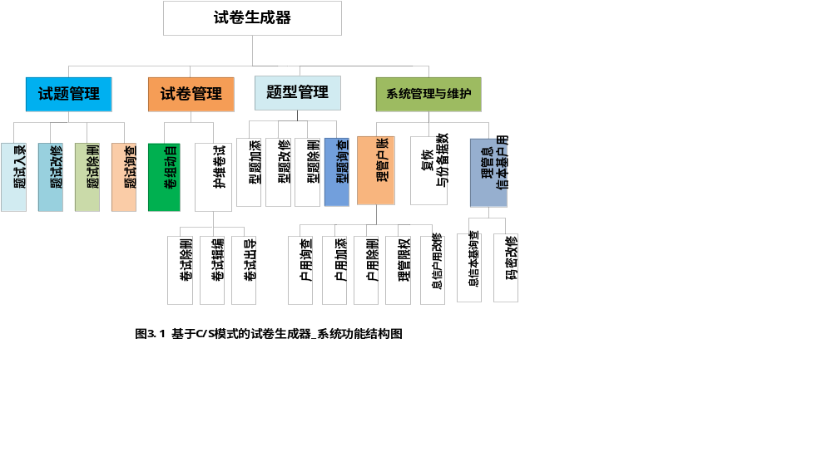

3.2 主要业务流程图
1）试题管理模块是试卷生成器的基础，在操作试题库时必然涉及到试题的增删改查。其主要业务流程图如下：
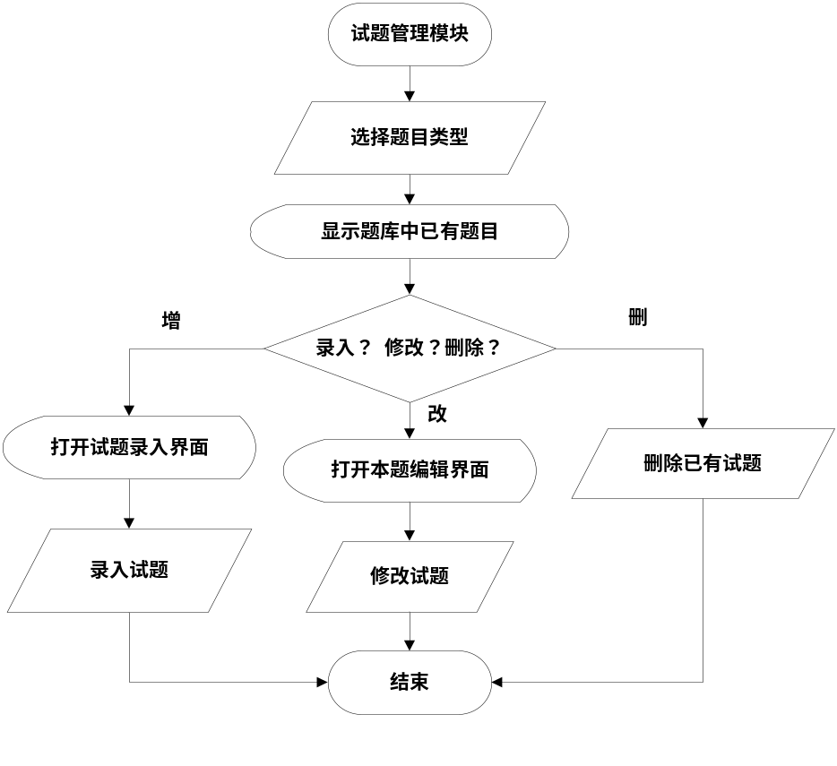
图3.2 试题管理模块_业务流程图
2）试卷生成器的核心功能就是自动生成试卷，建立题库的最终目的就是组卷出题，因此组卷功能是试卷生成器软件中最重要的一项功能，它可以极大地提高组卷速度和效率。以下就是自动组卷子模块的流程图：
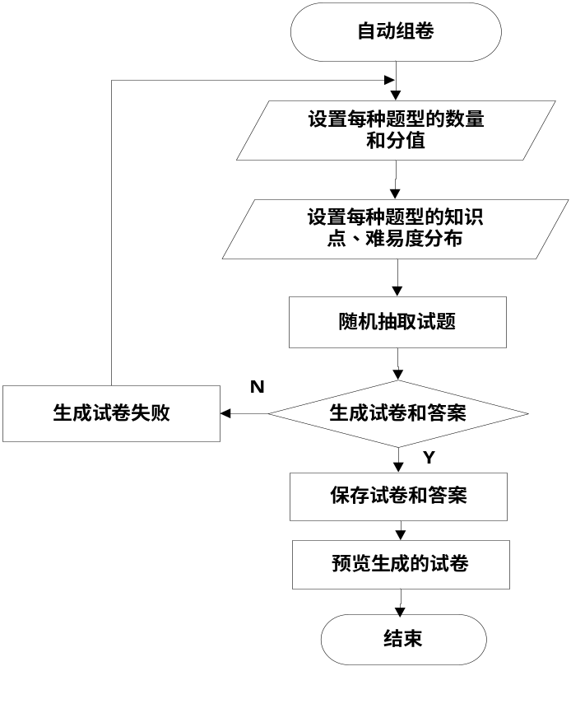
图3.3 自动生成试卷_业务流程图

3.3 实体联系图
本系统的实体有三个：用户、试题、试卷。各个实体的基本属性及它们之间的联系如图3.4所示：
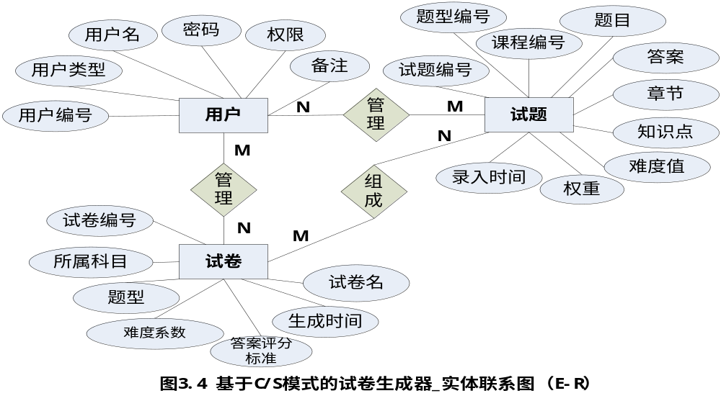

3.4 数据库设计
考虑到一个试题库应该可以容纳多个系别、不同专业的不同科目的复杂多样性。本系统暂时只以一个学院的一个专业的一门课程为代表来进行设计与实现。以大学的化学专业的无机化学课程为例来建立试题库。
试卷生成器系统的数据库，设计了以下类型的数据表：用户信息表、用户权限表、试题题型表、试题难易度表、各类试题表（选择题表、填空题表、判断题表、问答题表、综合题表）。

3.4.1系统用户的数据结构设计
- 用户信息表(tb_users)
根据实际需要，定义了如下用户信息表：
表3.1 tb_users
Name  （字段名） | Type  （数据类型、长度） | Allow Null  （是否允许为空） | Information  （说明）
U_id | varchar(20) | No（PK） | 用户编号
u_name | Varchar(20) | no | 用户名
pwd | Varchar(20) | no | 密码
U_role | Varchar(20) | No(FK) | 用户类型
U_info | Varchar(50) |  | 备注信息
用户编号是用来唯一标识每个用户的，使用该系统的用户必须拥有合法的用户名和登录密码，只有通过了登录系统的验证才能进入系统的主界面，系统会根据其属于的用户类型赋予其相应的系统操作权限；备注信息是用来对用户的基本个人信息进行说明和补充的。
- 用户权限表 (tb_userpower)
该系统暂时将用户划分为教师和管理员两种类型（为方便扩展，今后还可以增加学生等其他用户类型），不同的用户类型对系统的各个模块拥有不同的操作权限，这样可以保证系统的可控性和安全性。
用户权限表的详细定义如下：
表3.2 tb_userpower
Name  （字段名） | Type  （数据类型、长度） | Allow Null  （是否允许为空） | Information  （说明）
u_role | varchar(20) | No（PK） | 用户类别
M_TestQuestion | bit | no | 该角色对此模块能否执行操作（1-是，0-否）试题管理模块
M_TsetPaper | bit | no | 试卷管理模块
M_UserInfo | bit | no | 用户信息管理模块
M_System | bit | no | 系统管理与维护
用户权限表中的用户类型是用户信息表的一个外键，它们的数据关系如图3.5所示：
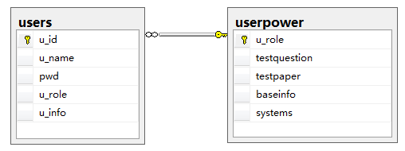
图 3.5 用户信息表与用户权限表的数据库关系图

3.4.2试题库数据结构设计
在设计试题库数据结构时，得综合考虑到各方面的影响因素。首先是在录入试题前得确定该试题的一些基本属性：比如所属科目，该科目所属的专业、系别（学院）、学校等信息。然后确定该试题的题型，所在章节、知识点、难易度，输入题目内容、答案，最后保存到数据库中。
考虑到试题的形式多样、层出不穷，试卷中的题型也在随着教育的改革和进步不断更新、发展，而且每一科目的试题量会随着时间的积累越来越庞大。因此在设计试题库时，根据每种题型建立一张数据表，将试题分题型存入到数据库中。本系统对常见的题型设计了单独的数据表存储，其中包括选择题、填空题、判断题、问答题、综合题五大常见题型。如果今后出现了新的题型，就建立新题型存储表，方便试题数据库的扩展和维护。
- 试题题型表 (tb_question_type)
表3.3 tb_question_type
Name  （字段名） | Type  （数据类型、长度） | Allow Null  （是否允许为空） | Information  （说明）
qt_id | int | No(PK) | 题型编号
qt_name | Varchar(20) | No | 题型名称
- 试题难易程度表 (tb_question_level)
为了增加试题难易度的灵活性，使其更加符合教学的需求，设置了试题难易度表，在此可以对试题难易程度进行更加细致的划分，方便用户的管理，实现增、删、改、查的需求。本系统中将难易度初步划分为三个等级：容易、中等、难，其在难易度表中对应的存在形式为l1、l2、l3。如果教师需要更多、更细致的等级划分，就可以直接对其进行增加、修改、删除。
表3.4 tb_question_level
Name  （字段名） | Type  （数据类型、长度） | Allow Null  （是否允许为空） | Information  （说明）
ql_id | varchar(10) | No(PK) | 难易程度编号
ql_name | Varchar(20) | No | 难易程度值描述
3）各种题型表
各种题型试题表的q_id字段，表示试题编号，唯一标识一条试题记录。该字段采用20位变长字符串，其中第一位表示试题类型，见下表中的定义，后面为变长数值位字符串，表示该试题的序号[3]。在本系统中，试题编号由一个函数自动生成，该字段的数据位初始值为1001，之后随着试题的增加，不断自增，从而保证每道试题编号的唯一性。
根据调研和系统开发的需要，设计出试题的基本属性包括：试题编号、题目内容、答案、所在章节、知识点、试题难易度、权重值、试题的更新时间。
（1）选择题表 （tb_choice_question)
表3.6 tb_choice_question
Name  （字段名） | Type  （数据类型、长度） | Allow Null  （是否允许为空） | Information  （说明）
Q_id | varchar(20) | No(PK) | 试题编号
Q_type | int | Default 0 | 标识试题是否被筛选（1-选中，0-未选）
content | image | no | 题目内容
answer | Varchar(1) | check (answer in('A','B','C','D')) | 答案  （限定选择题答案只能是字母选择）
chapter | Varchar(50) | no | 章节
Knowledge_point | Varchar(100) | no | 知识点
ql_id | varchar(10) | no | 试题难易度编号
qweight | int | Default 0 | 权重(试题每被选中一次，权重值就加1)
updateTime | datetime | Default getdate() | 试题的更新时间
- 判断题表 (tb_PD_q)
表3.7 tb_PD_q
Name  （字段名） | Type  （数据类型、长度） | Allow Null  （是否允许为空） | Information  （说明）
Q_id | varchar(20) | No(PK) | 试题编号
Q_type | int | Default 0 | 标识试题是否被筛选（1-选中，0-未选）
content | image | no | 题目内容
answer | bit | check (answer in(0,1)) | 答案（限定判断题答案只能是1-对或0-错）
chapter | Varchar(50) | no | 章节
Knowledge_point | Varchar(100) | no | 知识点
ql_id | varchar(10) | no | 试题难易度编号
qweight | int | Default 0 | 权重(试题每被选中一次，权重值就加1)
updateTime | datetime | Default getdate() | 试题的更新时间
- 填空题表 （tb_TK_q)
（问答题和综合题表的表结构跟此一样,省略）
表3.8 tb_TK_q
Name  （字段名） | Type  （数据类型、长度） | Allow Null  （是否允许为空） | Information  （说明）
Q_id | varchar(20) | No(PK) | 试题编号
Q_type | int | Default 0 | 标识试题是否被筛选（1-选中，0-未选）
content | image | no | 题目内容
answer | image | no | 答案
chapter | Varchar(50) | no | 章节
Knowledge_point | Varchar(100) | no | 知识点
ql_id | varchar(10) | no | 试题难易度编号
qweight | int | Default 0 | 权重(试题每被选中一次，权重值就加1)
updateTime | datetime | Default getdate() | 试题的更新时间

4 试卷生成器的系统详细设计与实现
本系统主要分为五大模块：系统登录模块、试题管理模块、试卷生成模块、题型管理和系统管理与维护模块，下面将详细介绍和说明各个模块的主要功能、设计与实现[7]。

4.1 系统登录模块
登录模块主要是通过验证用户输入正确的用户名和密码组合才能进入系统主菜单界面，根据用户的登录名判断用户类型，赋予其在系统中不同模块的操作权限。这样可以实现程序运行时的安全性，保护数据资料不被未授权用户非法访问。

4.1.1 设计与实现
登录模块的实现主要是通过两个文本框（TextBox）控件来接收用户从键盘输入的用户名和密码信息，点击登录按钮（Button控件）后，触发登录验证事件——根据用户输入的信息去匹配数据库中的用户信息表，如果与数据表中的记录相匹配，则登录成功，跳转到系统主界面；否则弹出消息框返回错误信息，比如用户名不存在或是登录密码不正确，提示用户重新输入正确的登录信息才能进入系统。
系统登录界面的设计实现图如下：
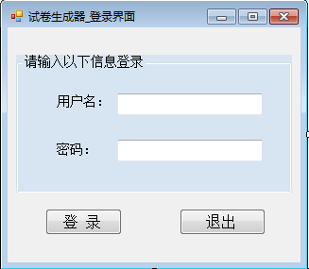
图4.1系统登录界面

根据用户的身份是教师还是管理员，赋予用户对各个模块不同的操作权限。如果登录系统的用户身份是教师，则该用户将拥有操作试题管理、试卷管理、题型管理和用户信息管理的权限；如果身份是管理员，则该用户能操作该系统的所有模块，特别是系统的管理与维护。
系统主界面的设计实现图：
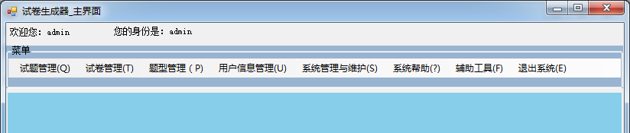图4.2系统主界面

4.2试题管理模块
本模块实现对试题库中所有试题的录入和管理，主要部分是试题录入，其次就是对试题的查询、修改和删除。对各个功能的详细描述如下：
- 试题录入
该部分需要定义试题的各项属性信息，以便对录入试题库中的试题进行分类管理，提高访问效率。用户在此模块中，将试题单个的添加到试题库里，但在添加之前，需要对录入试题的题型（例如选择题、填空题、判断题、简答题、综合题等）、试题的难易程度（比如难、中等、易）进行设置，然后录入试题内容、该题目的答案和所在章节、知识点等信息。
- 试题修改
对试题库中个别有误、需扩展的或描述不正确的题目内容与答案，重新进行修改编辑，以保证试题的正确性和权威性。
- 试题删除
对过时的、有争议的、已经不再需要的试题以及完全错误的试题进行淘汰删除，从而保证试题的时效性和准确性。
- 试题查询
对已经录入试题库中的试题分类进行浏览查看。

4.2.1 设计与实现
由于本系统暂时只以一门课程为代表来开发，所以设置试题库的基本信息不能更改，默认为化学与材料科学学院无机化学专业的无机化学课程。
在设计试题录入功能界面时，根据不同题型的特点，我采用了选项卡控件（TabControl）来实现对不同题型的选择录入，达到了界面美观、用户操作起来简单易懂的效果。
对于试题的查询、修改与删除功能，我将其放到了一个窗体中，采用了工具栏控件（ToolStrip）来实现不同的功能操作，大大减少了不必要的窗体的使用。因为经常涉及到从数据库中读取数据记录并显示给用户看，所以必然要用到数据绑定控件（DataGridView）。
1）试题录入界面的实现
根据用户选中的题型选项卡，显示相应的录入界面。在用户单击“添加试题”按钮后，系统会自动生成试题编号，且用户不能更改；更新时间也是默认的系统时间。难易程度是用一个下拉组合框（ComboBox）控件实现的，本系统中暂时只有容易、中等、难三个等级可供用户选择。
根据选择题的题型答案的特点，在界面实现时使用了4个单选按钮（RadioButton）控件来控制用户输入的答案，判断题也是类似的设计方法实现。
由于本系统在录入试题时要求用户能够直接在试题内容编辑框中粘贴从Word文档中复制过来的内容，其中包括化学公式的上标下标、图片、数学函数、公式和特殊符号等复杂数据格式。所以试题内容的输入编辑框使用有格式文本（RichTextBox）控件来实现。
试题录入界面的设计实现如图4.3-4.5所示：
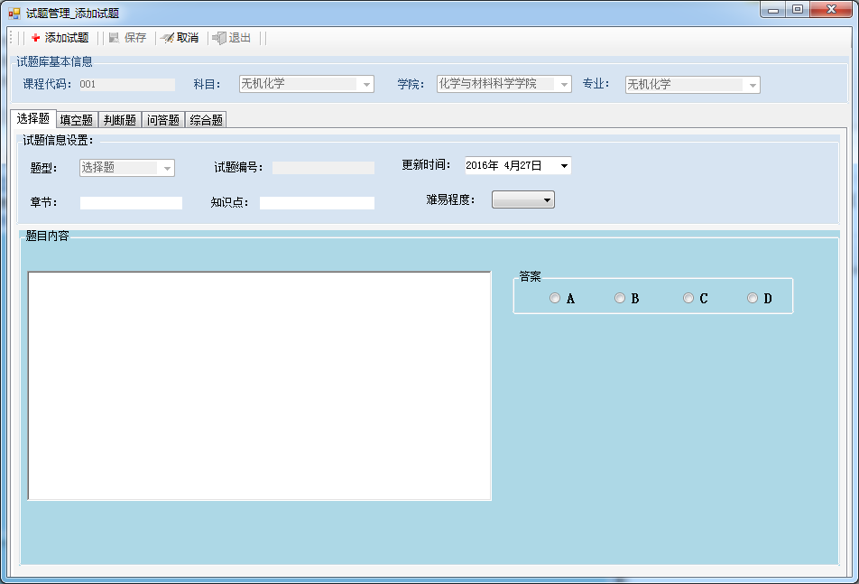
图4.3 试题录入_选择题界面
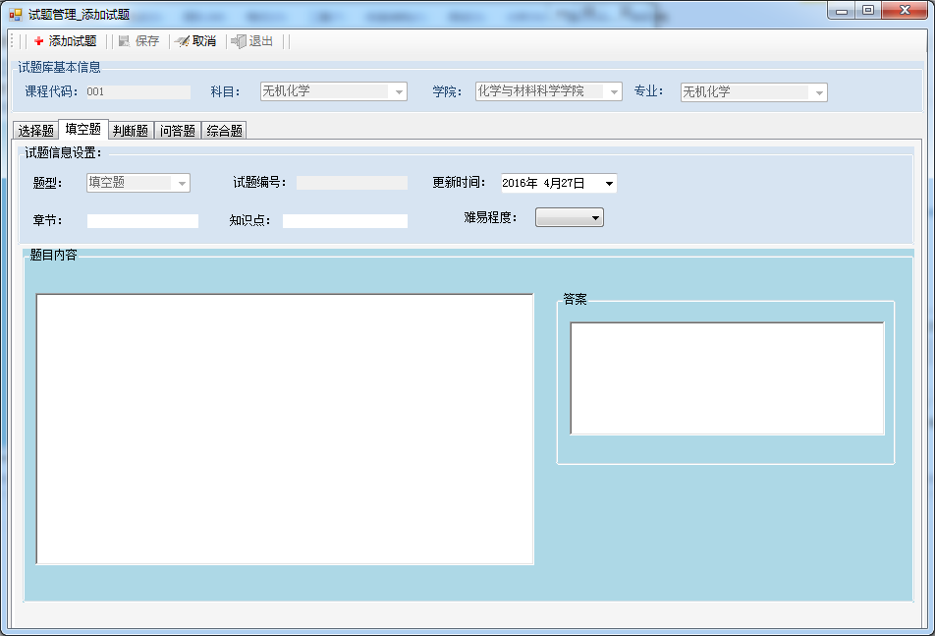
图4.4 试题录入_填空题界面（问答题和综合题界面与此相似）

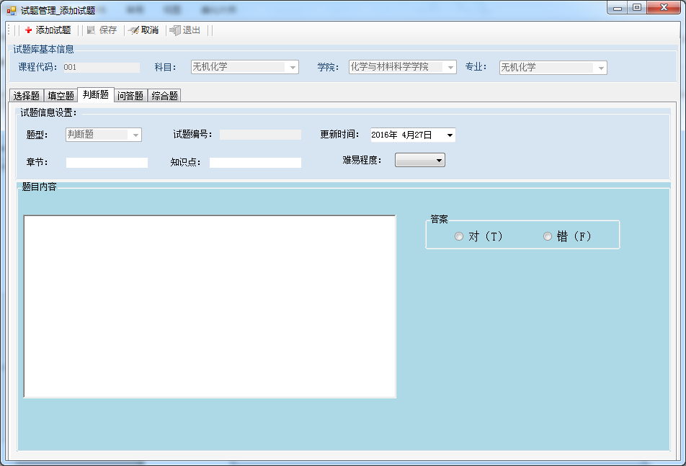
图4.5 试题录入_判断题界面
2）试题的查询、修改、删除功能的实现
当用户选择了需查询的题型，点击“查询”按钮后，DataGridView控件中就会显示出当前数据库中该题型的数据信息；当用户单击数据表中单元格时，就会将其选中数据行读入到相对应的编辑控件中，显示其详细信息，方便用户查看和修改。如果用户想要删除这条数据记录，点击“删除”按钮后，系统会弹出一个确认提示框，询问用户是否确定要删除此条记录，从而避免用户误操作，删除了重要的信息。
试题查询、修改、删除的设计实现如图4.6所示：
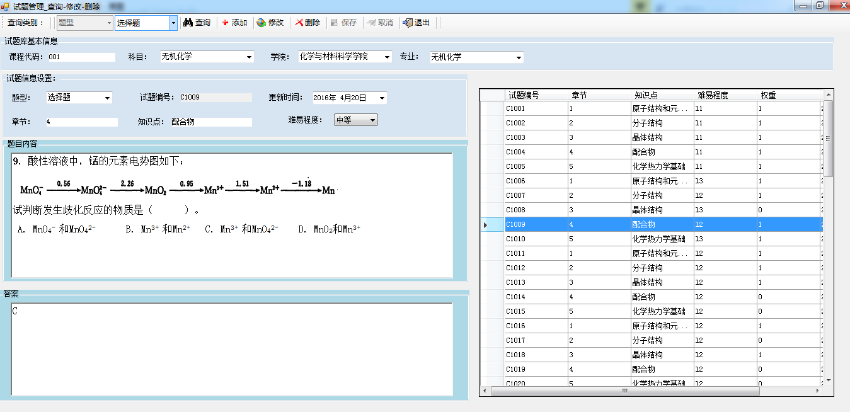
图4.6 试题的查询、修改、删除界面

4.3 试卷生成模块
本模块的主要功能是实现试卷的自动生成以及对现有的已生成试卷进行增、删、改、查，以及打印输出。
- 试卷生成
用户通过设置试卷的各项参数信息，系统按要求自动生成试卷。
- 第一步设置试卷卷头信息，包括出卷学校、学院、专业、考试科目、考试学期、试卷类型等参数。
- 第二步设置试卷总分、题型参数，包括题型、各题型的数量、每种题型的分值。
- 第三步设置试题知识点、难易度参数，包括每种题型的知识点分布、难易度掌控。
- 保存各步所设置的参数信息后，点击“生成试卷”，系统就会调用后台的组卷算法自动生成满足教师要求的试卷。生成的试卷和答案直接存储为Word文档，对生成后的试卷还可进行在线预览。
- 试卷维护
用户可浏览试卷文件夹，查看已有的生成试卷，并可对其进行修改编辑、保存为新的试卷，也可删除不需要的试卷文档。

4.3.1 设计与实现
试卷生成器的核心功能就是能够自动生成试卷，在设计此窗体时，考虑到参数信息的不同，因此分了三个部分：
一是试卷头信息，在此部分教师可以自行设置出考卷的学校、学院、专业、考试的科目名称、考试的学期、试卷的类型等信息。
二是试卷总分、题型、题量参数信息，此部分需要教师选择试卷题型、设置每种题型的数量、每题的分值。
三是试题知识点、难易度的分布参数，为了自动生成一份符合教学需求的试卷，需要教师在此部分设置参数时充分考虑，设置出合理的参数组合。
保存各部分的参数信息后，点击“生成试卷”按钮，运行选题算法从试题库中筛选出满足条件的试题，最后利用C#操作Word文档组成一份完整的试卷。
自动生成试卷的核心部分就是组卷算法的设计与实现，所以接下来将详细介绍本系统使用的选题算法。
本系统的自动组卷算法是基于用户设置的知识点（章节）、难易度、题量这些参数去试题库中筛选试题的。基本原理如下：
1）用户设置完每种题型数量、所在知识点的难易程度分布参数并保存后；
2）根据这些参数信息调用算法，用select语句去数据表中筛选符合要求的试题，将选中的试题编号存放到一个字符串数组中；
3）更新数据库中的q_type和qweight数据项。q_type是标识试题在这次组卷中该试题是否被选中的标识符，如果选中则为1，未选中则为0，通过此变量来控制试题不被重复选中，且每次筛选都是从q_type为0的试题记录中选择；qweight是代表该试题在所有组卷次数中被选中的权重，试题每被选中一次，qweight就加1，每次筛选都是从qweight值最小的试题记录中选择，通过此变量来控制自动组卷时一道试题被多次选中而其他试题老是选不中的问题不出现。
当算法在试题库中未找到相应完全满足条件的试题时，就将该匹配条件的难度系数递增1、知识点不变，若难度系数递增到最高也没匹配到，就将知识点系数递增1，再依次往后匹配，直到匹配完成，找到相应个数的试题。
自动组卷功能的界面设计与实现如图4.7所示：
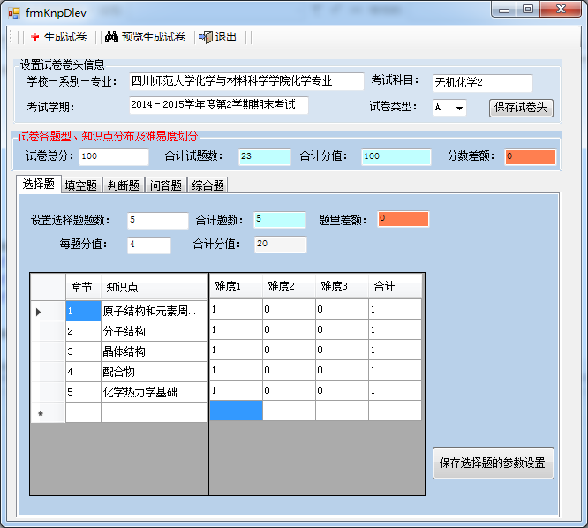
图4.7 试卷生成界面

4.4 题型管理模块
本模块主要是实现对试卷题型的增、删、改、查，方便试题类型的更新和扩展。对于已有的题型用户可以查询、修改和删除；对于没有的新题型，拥有权限的用户可以进行添加。

4.4.1 设计与实现
题型管理模块的设计与实现跟试题管理模块的类似，但是对于数据的操作比试题管理模块要简单，更容易实现。在此就不赘述了。
题型管理界面的设计与实现如图4.8所示：
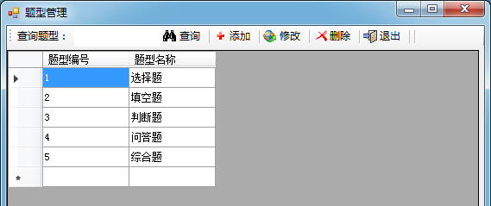
图4.8 题型管理界面

4.5 系统管理与维护模块
本模块主要对系统中的所有数据进行管理，主要用于保证试卷生成器系统的数据安全和运行过程中的安全性。其中包含以下三个子模块：
- 数据库备份与恢复
备份数据库的主要目的是为了防止数据的丢失或损坏，在系统数据遭到破坏的情况下能够迅速地将其恢复,最大限度的减少损失。
- 系统用户管理
主要是实现对使用该系统的用户数据进行管理，确保该系统的安全性。
- 添加用户
管理员通过本功能将试卷生成器系统新的使用者添加到用户表中，以使新的用户能够登录本系统，使用其相应功能。
- 删除用户
当用户不再使用本系统时，由管理员将用户信息删除。
- 修改用户信息
管理员使用本功能可直接修改所有用户信息。
- 查询用户信息
查询使用此系统的所有用户信息。
- 权限设置
由管理员对用户访问权限进行设置和修改。
- 用户基本信息管理
主要针对一般用户对自己信息的查看和密码的修改。
（1）查看用户基本信息
一般用户只能查看自己的基本数据信息，而且不能对其进行修改。
（2）修改密码
为了方便用户使用自己喜欢、易记的账号密码登录此系统，提供了此项更改密码的功能。

4.5.1 设计与实现
1）数据库备份与恢复界面的设计与实现如图4.9-4.10所示：
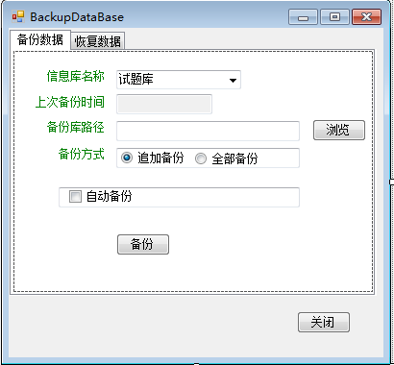
图4.9 数据库备份界面
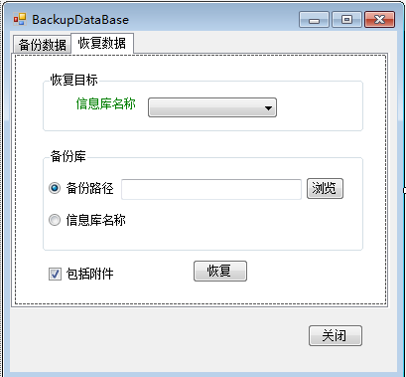
图4.10 数据库恢复界面
2）账户管理界面的设计与实现如图4.11-4.12所示：
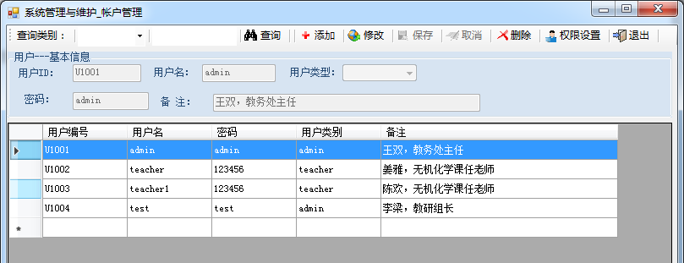
图4.11 账户管理界面
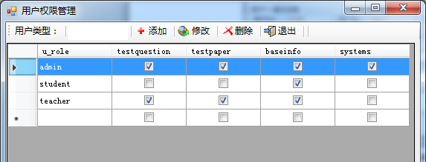
图4.12权限设置界面

5 系统测试与运行
软件的测试与运行是软件开发后期比较重要的一个过程，测试工作做得好与坏直接决定着今后用户在使用这款软件后的实际体验，让我们开发人员在系统改进和维护方面有更好的认识。在软件开发过程中就需要根据用户的功能需求严格进行相关的单元测试、模块测试和集成测试，以此不断改进和完善系统。

5.1 测试
本系统使用以界面为基础的测试。在第4章中的每个功能模块的具体设计与实现部分，我们已经完成了对其基本功能的测试，在此就不赘述了，所以接下来主要对系统的容错机制方面进行测试。
1）系统登录页面的测试
该测试的目的是保证登录该系统的用户合法性，在用户输入错误的用户名或密码时，系统能给出正确的错误提示，在用户连续输错3次密码后就锁定密码框。
- 当用户输入空用户名或密码时，系统将给出以下提示：
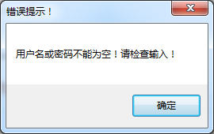
- 当输入错误的用户名或密码时，系统将给出以下提示：
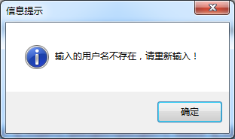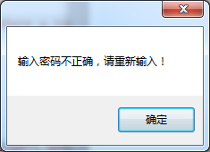
- 当用户输入密码出错3次后，登录界面的密码输入框将被锁定，系统将给出以下提示：
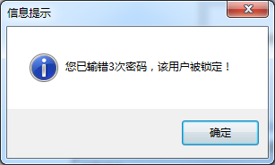
2）试题录入
（1）为了保证试题编号的唯一性，由系统自动生成编号，如果用户在录入试题时，重复录入试题时不小心让编号重复了，则系统会给出如下错误提示信息：
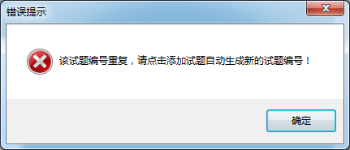
- 如果试题录入成功，则给出如下成功的提示信息：
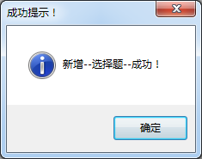
3）试题删除
为了避免用户的误操作造成数据损失，每次在执行删除数据命令前系统会给出相应的确认操作的提示信息：
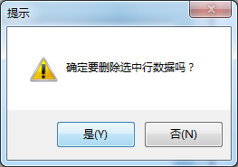
如果用户选择了确定删除，系统执行删除命令成功后将给出以下成功删除信息提示：
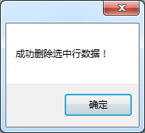
4）试卷生成
在自动生成试卷时，需要用户输入相应的参数信息，如果参数信息输入不正确，则给出相应错误提示信息：
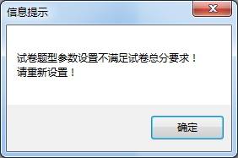
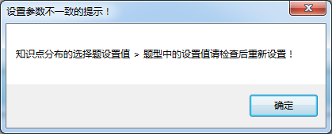
5）用户修改密码
为保证用户在修改密码时，确认密码的准确性，需要用户输入两次新密码，如果用户两次输入的新密码不一致，系统则出现以下提示信息：
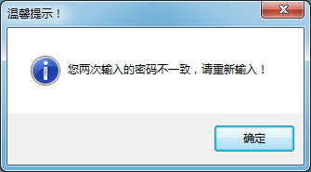

5.2 系统运行环境
1）软件开发环境
操作系统：Windows7（64位）
数据库：SQL Server 2012
开发语言：C#
开发工具：Vsiual Studio 2015
2）硬件环境
CPU:Intel（R）Core（TM）i5-3210M CPU @ 2.50CHz
内存：4GB
硬盘：500GB

6 结束语
写论文是一个不断学习的过程，从最初刚写论文时对所面临问题的模糊认识到最后能够对该问题有深刻的认识，我体会到实践对于学习的重要性。以前只是明白理论，很少去实践验证，对知识的理解不够深入，通过这次完整的开发一个系统项目，让我真正做到了理论与实践相结合。
本文对基于C/S模式的试卷生成器系统进行了详细的设计与实现，对其应用到的主要技术做了简要的说明。通过需求分析和调研，设计并实现了试卷生成器系统。在此系统中，用户可以管理试题库，实现试题的录入、修改、删除和查询；最核心的功能是自动生成试卷——根据老师设置的参数信息，系统自动生成满足教师教学需求的试卷文档；为了保证系统及数据库的安全性，在系统管理和维护模块中，管理员可对数据库实现备份与恢复、对系统用户信息进行管理，实现增删改查和权限设置；对于系统的一般用户只能查看自己的基本信息和修改密码。
然而，由于时间的限制以及自身技术能力和项目开发实践经验的缺乏，已开发出的试卷生成器系统在功能上还缺乏完备性，组卷算法还不够简练，对于一些细节上的容错性机制还存在缺陷。在后续的改进和维护中还可以实现对不同学院、专业的不同科目的试题分类存放和管理，在组卷算法上也可以不断完善、使其更加智能。

7 致谢
历时两个多月的时间，终于将试卷生成器项目完成。在研究开发此系统的过程中曾遇到了无数的问题和障碍，但最终都在老师、同学和各位热心朋友的帮助下解决了。衷心感谢我的毕业设计指导老师—李敏老师，在项目实施期间，给予我的悉心指导和帮助，让我不断学习新知识，进一步提高了自己，也大大锻炼了自己各方面的能力。另外，网上的热心朋友们也在我遇到问题时，好心的为我解答，帮助我一点点分析问题、找出解决问题的办法。在此向帮助和指导过我的各位老师、朋友表示深深的谢意！

参考文献
[1] 软件开发技术联盟，C#自学视频教程.北京：清华大学出版社，2014
[2] 郑阿奇，SQL Server教程从基础到应用.北京：机械工业出版社，2015
[3] 自动组卷系统试题数据库的设计与实现.[A]：西安航空技术高等专科学校学报，2012
[4] 金玉琴,陆志平，C语言课程试卷自动生成系统的设计.[C]：时代教育，2013
[5] 张艳琴,基于C_S架构的电子出题系统的设计与开发.[学位论文]：硕士，2011
[6] Anthony A. B. Hopley,Kevin Dempsey,Texas Hold’em Online Poker,A Further Examination[J]:International Journal of Mental Health and Addiction,2012
[7]Judy Gold,Alias E Pedrana,A systematic examination of the use of Online social networking sites for sexual health promotion[J]:BMC Public Health,2011

